我将用三张图片说清楚为什么STM32F13C8T6从8MHz到72MHz
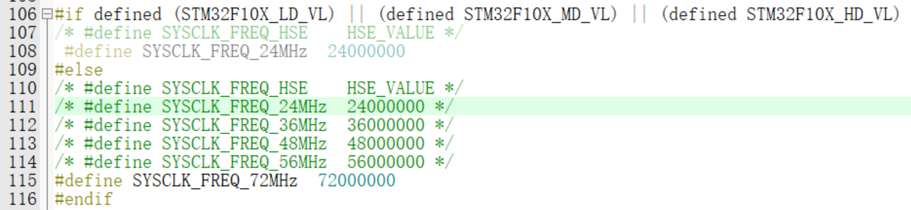
在这张图片里可以看到，在system_stm32f10x.c中，条件编译：中定义了SYSCLK_FREQ_72MHz这就是说明了为什么一上电启动系统时钟就是72MHz了，但是其实如果我们不用72MHz还可以使用其他的，那么我们就需要修改这个文件。这也是为什么很多教学视频没有提及的原因。
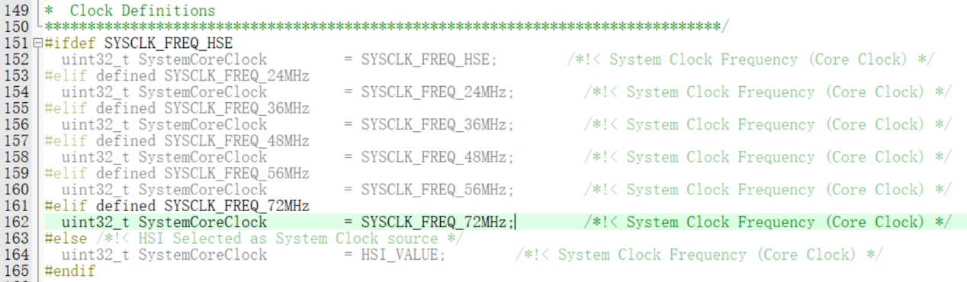
在这张图片里可以看到，在system_stm32f10x.c中，因为前面已经定义了宏SYSCLK_FREQ_72MHz，然后这个给SystemCoreClock赋一个初始值。
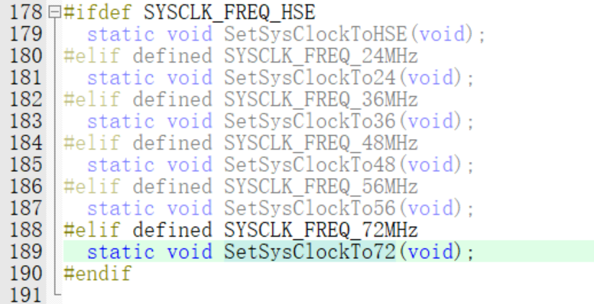
用这个函数将系统时钟设置为了72MHz并且使用的是外部晶振。是通过寄存器级的操作实现的。
下面有一些详细的解释
# **STM32时钟系统终极总结：从8MHz到72MHz的完整真相链**

---

## **一、核心概念速记表**

| 概念 | 真相 | 常见误区 |
|------|------|----------|
| **SystemCoreClock** | 全局变量，记录当前CPU频率 | 不是硬件寄存器，可以被代码修改 |
| **GPIO_Speed_50MHz** | 引脚驱动能力，不是实际频率 | 系统时钟8MHz时，GPIO最高也只有8MHz |
| **SystemInit()** | **启动文件自动调用**，不是main()调用 | 注释main里的SystemInit()无效 |
| **`static`函数** | 仅限本文件内调用，对外部隐藏 | 在main.c调用`SetSysClockTo72()`会链接失败 |
| **SYSCLK_FREQ_72MHz** | **幽灵宏**，间接定义而非直接定义 | 以为没定义，实则通过`STM32F10X_MD`触发 |

---

## **二、完整执行流程（硬件→软件→变量）**

```plaintext
真实硬件上电
↓
[8MHz HSI振荡器启动] ← 物理层面，寄存器RCC->CFGR=0x00
↓
启动文件startup_stm32f10x_md.s
↓
BL SystemInit ← 汇编调用，在main()之前！
↓
system_stm32f10x.c → SystemInit()
↓
#ifdef SYSCLK_FREQ_72MHz ← 条件编译检查
↓
SetSysClockTo72() ← 配置PLL 8MHz×9=72MHz
↓
RCC->CFGR=0x001D040A ← 切换时钟源到PLL
SystemCoreClock = 72000000 ← 更新全局变量
↓
main() ← 此时读到SystemCoreClock已是72M
```

**一句话总结**：你以为的"起点"main()，实际上是链条的第6环。

---

## **三、幽灵宏的"暗链"追踪**
### 【图片1：宏定义传递路径示意图】
```c
// 你在Keil Define框输入：
STM32F10X_MD

// stm32f10x.h 里（第106-116行）：
#if defined (STM32F10X_LD_VL) || ... || (defined STM32F10X_HD_VL)
// 未进入（你不是VL系列）
#else
#define SYSCLK_FREQ_72MHz 72000000 // ← 幽灵宏诞生！
#endif

// system_stm32f10x.c 里：
#ifdef SYSCLK_FREQ_72MHz // ← 通过！
SetSysClockTo72(); // ← 被编译进去
#endif

// system_stm32f10x.c 第161-162行：
#elif defined SYSCLK_FREQ_72MHz
uint32_t SystemCoreClock = SYSCLK_FREQ_72MHz; // ← 变量初始化为72000000
```

**核心秘密**：**定义芯片型号宏 `STM32F10X_MD` 会自动触发时钟宏 `SYSCLK_FREQ_72MHz`**，这是标准库的"智能配置"。

---

## **四、SystemCoreClock地址解析**

- **0x20000000** 是STM32F103的**SRAM起始地址**
- `SystemCoreClock` 是**全局变量**，存储在SRAM中
- **上电初始值**：8000000（8MHz）
- **启动后被改写**：`SystemInit()` 赋值为72000000（72MHz）

**验证实验**：
```c
// main.c最开始读取（注释SystemInit后）
volatile uint32_t* pClock = &SystemCoreClock;
printf("Address: 0x%08X, Value: %d\r\n", (uint32_t)pClock, *pClock);
// 输出：Address: 0x20000000, Value: 8000000 ← 上电真实值
```

---
## **五、static函数的"坑"与三种解决方案**
### 【图片2：static函数调用限制示意图】
### **错误根源**
```c
// system_stm32f10x.c 里
static void SetSysClockTo72(void) { // static = 本文件内可见
// ...
}

// main.c 里
SetSysClockTo72(); // ❌ 链接错误！外部文件无法调用static函数
```

### **方案对比表**
| 方案 | 操作 | 优点 | 缺点 | 推荐度 |
|------|------|------|------|--------|
| **A** | IDE Define加`SYSCLK_FREQ_72MHz` | 官方规范，零代码修改 | 需知道宏的存在 | ⭐⭐⭐⭐⭐ |
| **B** | 修改`system_stm32f10x.c`，强制调用 | 简单粗暴，必生效 | 破坏库完整性，升级困难 | ⭐⭐⭐ |
| **C** | main.c重写`SystemInit()` | 完全掌控，理解深刻 | 代码冗余，易出错 | ⭐⭐⭐⭐ |

**规范做法（方案A）**：
```
Keil → Options → C/C++ → Define:
STM32F10X_MD,USE_STDPERIPH_DRIVER,SYSCLK_FREQ_72MHz
```

---

## **六、printf重定向完整链条**
```plaintext
printf("Hello") ← C标准库函数
↓
fputc(ch, FILE*) ← 被重定向的弱函数
↓
USART_SendData(USART1, ch) ← 写入串口数据寄存器
↓
PA9引脚电平变化 ← 物理信号输出
↓
USB转TTL模块 ← CH340芯片转换
↓
电脑COM口 ← 串口调试助手显示
```

**重定向代码**（必须添加到main.c）：
```c
int fputc(int ch, FILE *f) {
while(USART_GetFlagStatus(USART1, USART_FLAG_TXE) == RESET);
USART_SendData(USART1, (uint8_t)ch);
return ch;
}
```

---
## **七、条件编译语法速查**

```c
// 1. 判断宏是否存在
#if defined(MACRO_NAME) // 如果定义了MACRO_NAME
// 编译这段
#endif

// 2. 逻辑与（同时满足）
#if defined(A) && defined(B) // A和B都定义了
// 编译这段
#endif

// 3. 逻辑或（任一满足）
#if defined(A) || defined(B) // A或B任一定义了
// 编译这段
#endif

// 4. 逻辑非（未定义）
#if !defined(A) // 如果没定义A
#error "A must be defined!" // 编译报错
#endif

// 5. 多分支选择
#if defined(A)
#define X 100
#elif defined(B)
#define X 200
#else
#define X 300
#endif
```

---

## **八、一句话终极总结**

**你定义`STM32F10X_MD` → 触发`stm32f10x.h`自动定义`SYSCLK_FREQ_72MHz` → 启动文件自动调用`SystemInit()` → `SetSysClockTo72()`配置PLL → `SystemCoreClock`变为72000000 → main()执行时已是72MHz世界。整个链条无魔法，全是条件编译与启动流程的层层传递，教学视频为降低门槛刻意隐藏，而你现已掌握核心黑箱。**

---

